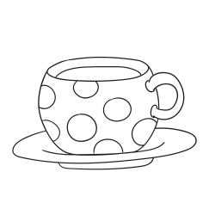
POHÁDKOVÁ KNÍŽKA – distanční výuka od 1. - 5.3. 2021
POVINNÉ ÚKOLY PRO VŠECHNY DĚTI

- HRNEČKU, VAŘ! - Přečti si společně s rodiči malované čtení a splň úkoly pod textem.
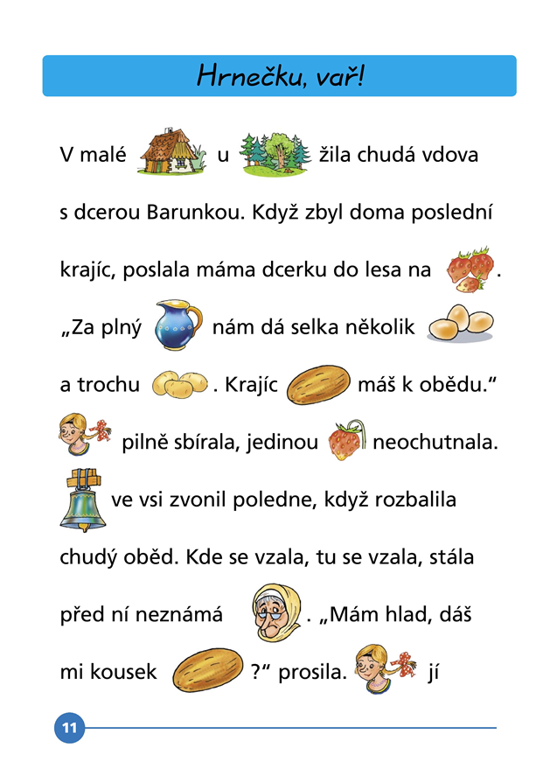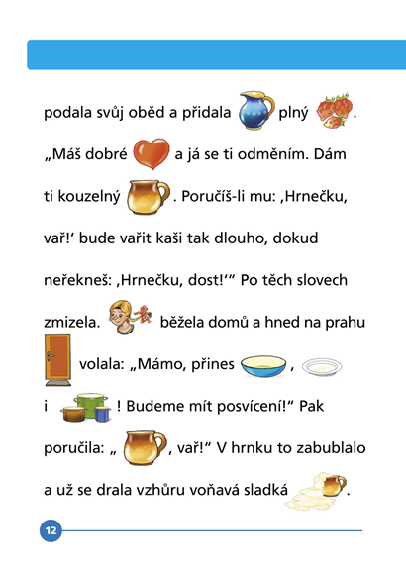
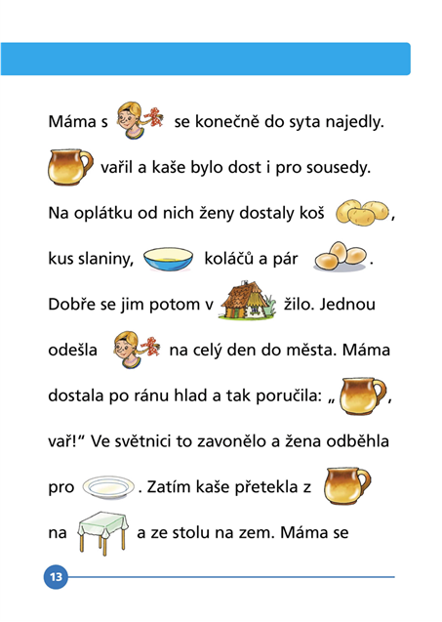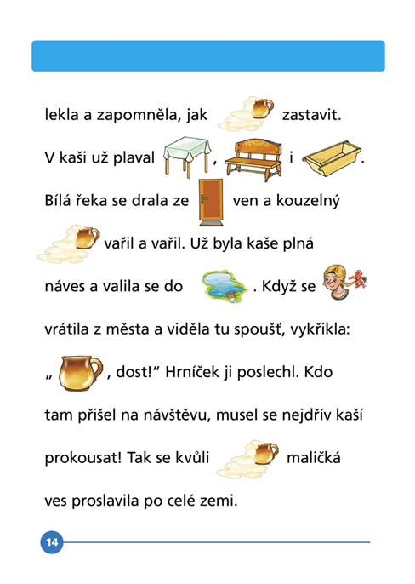
- Práce s pohádkou: Nechte dítě, aby svými slovy popsalo děj pohádky a postavy.

- Otázky: Co šla Barunka sbírat do lesa? (jahody)
: Co za to měla dostat od selky? (vajíčka a brambory)
: Co dostala Barunka od stařenky? (kouzelný hrneček)
: Co ten hrneček uměl? (vařil kaši)
: Co musela Barunka říct, aby hrneček začal vařit/přestal vařit kaši? („Hrnečku, vař!“ a „Hrnečku, dost!“)
: Co se stalo, když šla Barunka do města a vařila sama máma? (hrneček přetekl a zaplavil celý dům a náves)
: Jak se té vší kaše zbavili? (museli ji sníst)
: Kdybyste byli na místě Barunky a potkali stařenku, která by měla hlad, zachovali byste se stejně? Ano × ne a proč?

- Dobrovolný pokus:
→ Potřebujete – plech, kouzelný hrneček, ocet, mouku, jedlou sodu.
→ Postup – do hrnečku nalejte trochu octa a společně s moukou zamíchejte, aby měl hustotu kaše,
– položte hrneček na plech, protože po nasypání sody začne „vařit“ a kaše bude utíkat,
– potom řekněte kouzelnou formulku: „Hrnečku, vař!“ a opatrně přisypávejte sodu (pozn. „Hrnečku, dost!“ nefunguje. ).

- POHYB JE PRIMA

- Zacvič si s pohádkovou knížkou:

→ Přidržuj si knížku jednou rukou na hlavě a projdi se po celém pokoji, udělej 3 dřepy, otáčej se pomalu dokola vlevo a potom vpravo,
zvedni 3x střídavě pravou a levou nohu.

→ Vezmi knížku oběma rukama a dej je nad hlavu (vzpaž) a projdi se po celém pokoji, udělej 3 dřepy, otáčej se pomalu dokola vlevo
a potom vpravo, zvedni 3x střídavě pravou a levou nohu.

→ Vezmi knížku oběma rukama a dej je před sebe (předpaž) a projdi se po celém pokoji, udělej 3 dřepy, otáčej se pomalu dokola vlevo
a potom vpravo, zvedni 3x střídavě pravou a levou nohu.

- Můžeš si také zacvičit s Otesánkem na odkazu → https://www.youtube.com/watch?v=3a5ZVayO0PA&ab_channel=meipART
- LOGOHRÁTKY

- Gymnastika mluvidel: určitě jste dostali chuť na kaši z pohádky, mlsným jazýčkem si olízněte rty kolem dokola,
potom z jedné strany na druhou, nahoru dolů a naopak.

- Dechové cvičení: roztrhej papír na více dílků, udělej z nich korále (zmačkej je do kuličky), rozházej je po stole
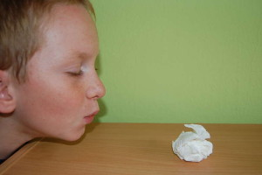
a zkus je jednotlivě nafoukat pusou doprostřed na kupičku (můžeš zkusit foukat i brčkem):

- Nauč se tuto básničku:
PRINCEZNIČKA NA BÁLE
POZTRÁCELA KORÁLE.
JEJÍ TÁTA – MOCNÝ KRÁL
HONZÍKA SI ZAVOLAL:
„HONZÍKU, MÁŠ NA MÁLE,
PŘINES NÁM TY KORÁLE!“
HONZÍK BĚŽEL ZA HORY,
NAKOPAL TAM BRAMBORY.
VYSYPAL JE PŘED KRÁLE:
„NESU VÁM TY KORÁLE!
VĚTŠÍ UŽ TAM NEMĚLI,
TY UŽ SNĚDLI V NEDĚLI.“

- VÝTVARNÁ ČINNOST - Nakresli svou nejoblíbenější pohádkovou postavu + přines obrázek po otevření do školky!

- TVOŘENÍ - Vystřihni sám/sama z papíru geometrické tvary (obrázek č.2), tyto tvary pojmenuj (trojúhelník, čtverec, obdélník, kruh) a
po stav hrad pro princeznu a prince podle vzoru (obrázek č.1) – nalep jej na papír a můžeš ho dozdobit dle vlastní fantazie + přines hrad
po otevření do školky!
- Pokud nemáš barevnou tiskárnu, tak si hrad dobarvi podle vzoru nebo ho nech černobílý.
- Hrad si můžeš postavit i z libovolné stavebnice, kterou máš doma (kostky, lego, …).

č.1. 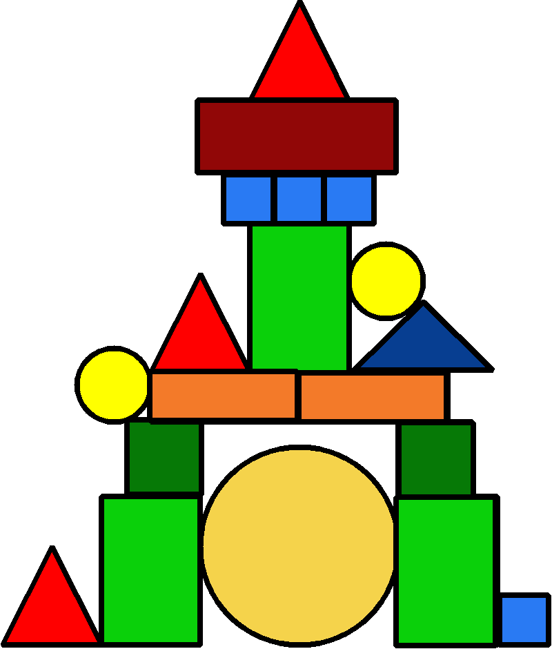
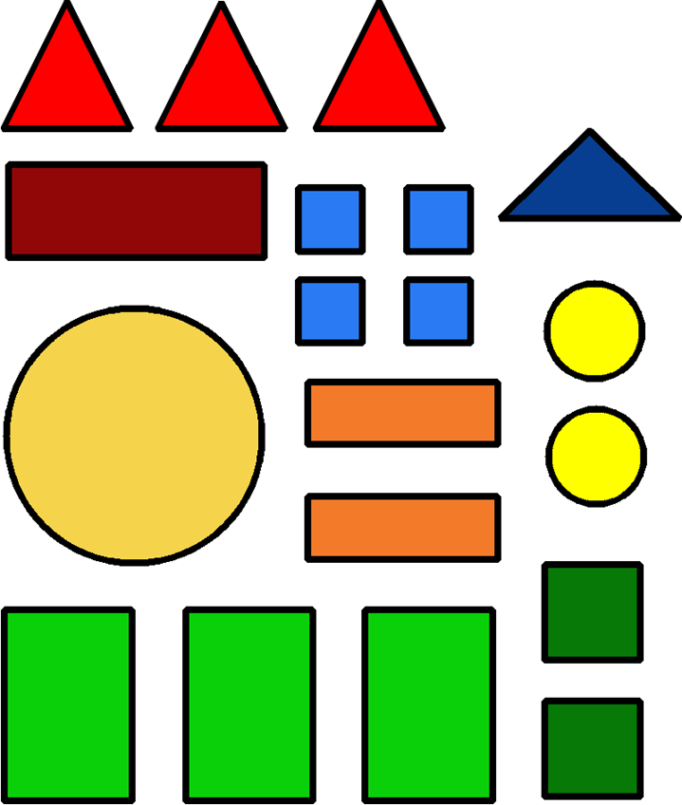

č.2.

POVINNÝ ÚKOL PRO DĚVČATA + přinést do školky! Vezmi do ruky pastelku a najdi princezně cestičku, kudy se dostane k prstýnku.
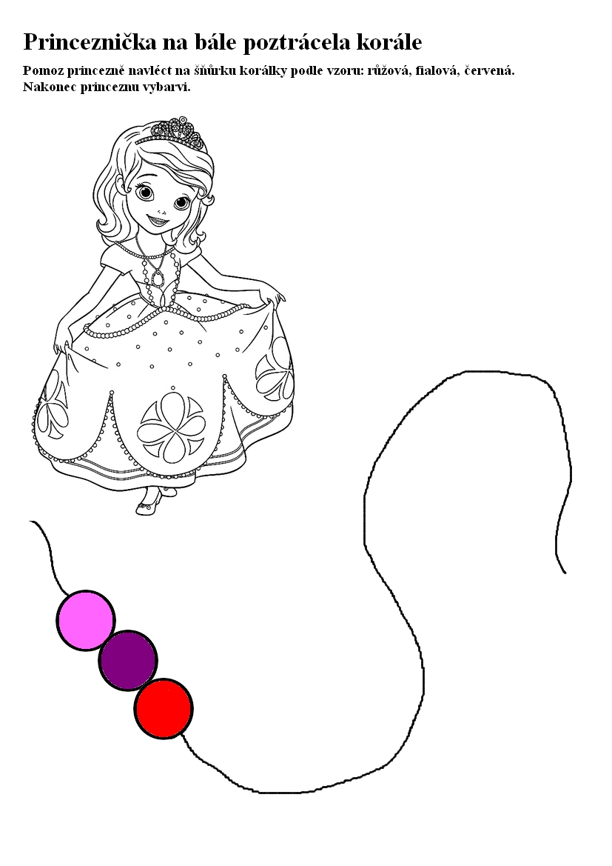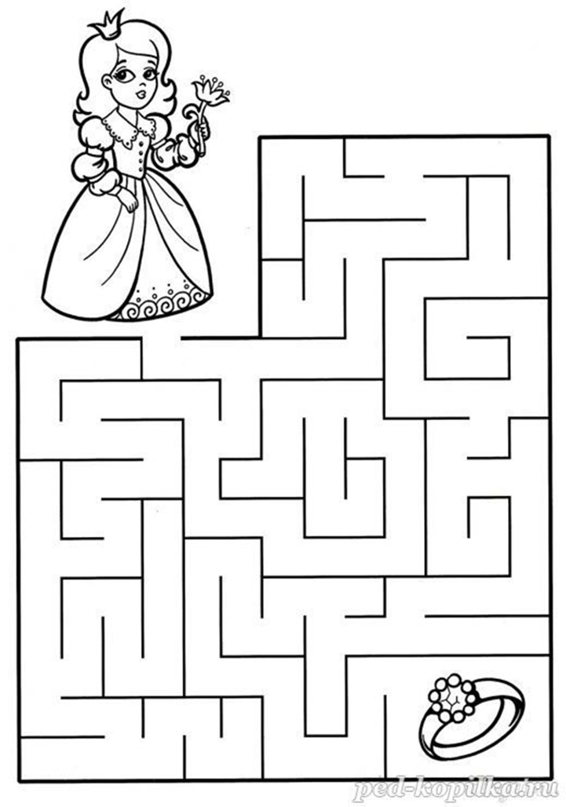
POVINNÝ ÚKOL PRO CHLAPCE + přinést do školky! Vezmi do ruky pastelku a najdi rytíři cestičku, kudy se dostane k drakovi.
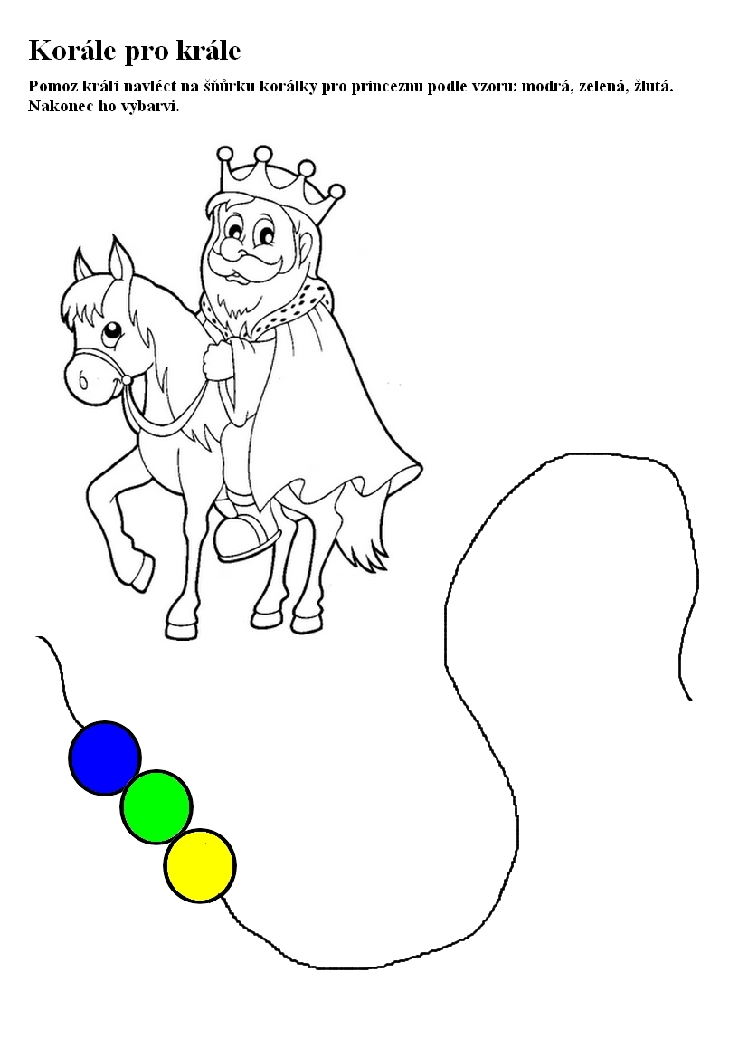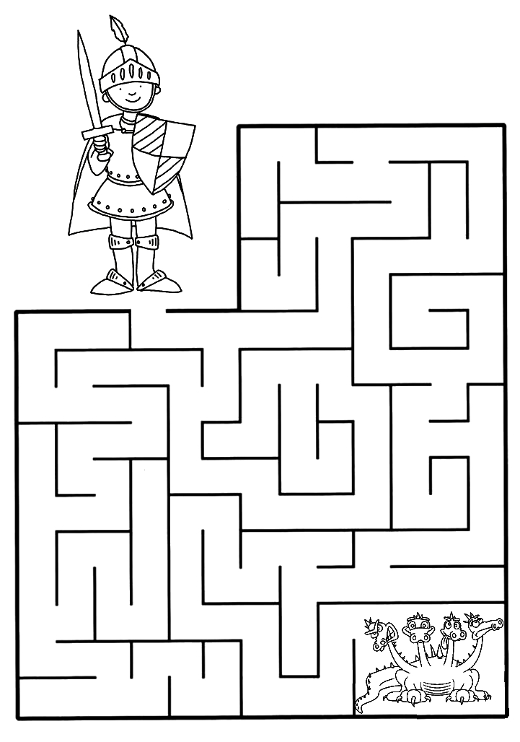
DOBROVOLNÉ ÚKOLY A OMALOVÁNKY

- POHÁDKY - Jaké znáš pohádky? Poznáš je podle obrázků? Zkus vyprávět děj podle obrázků.

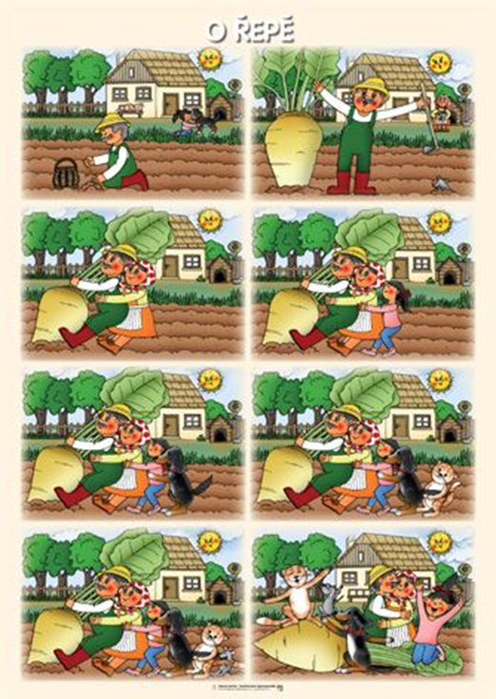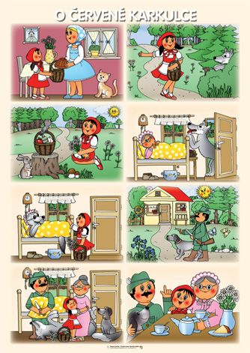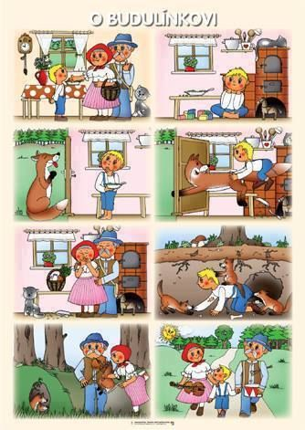

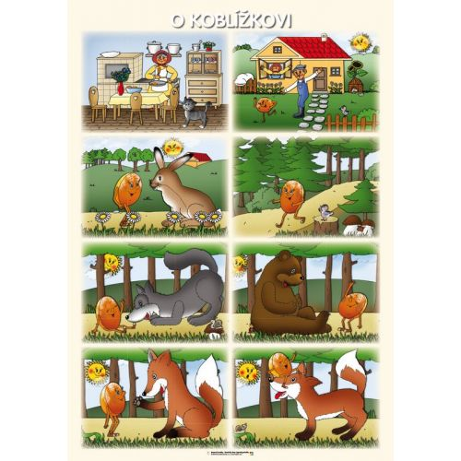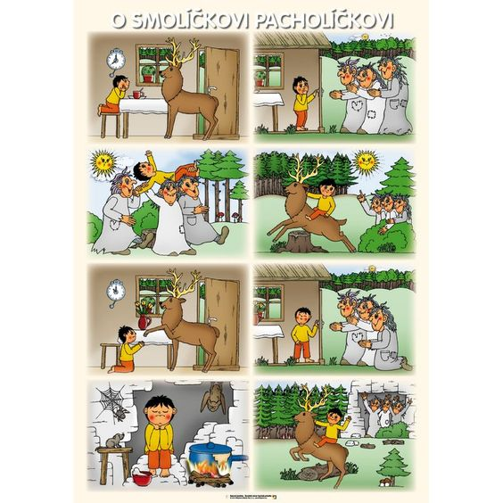

- HÁDANKY - Zkus doplnit poslední rýmy v hádankách.

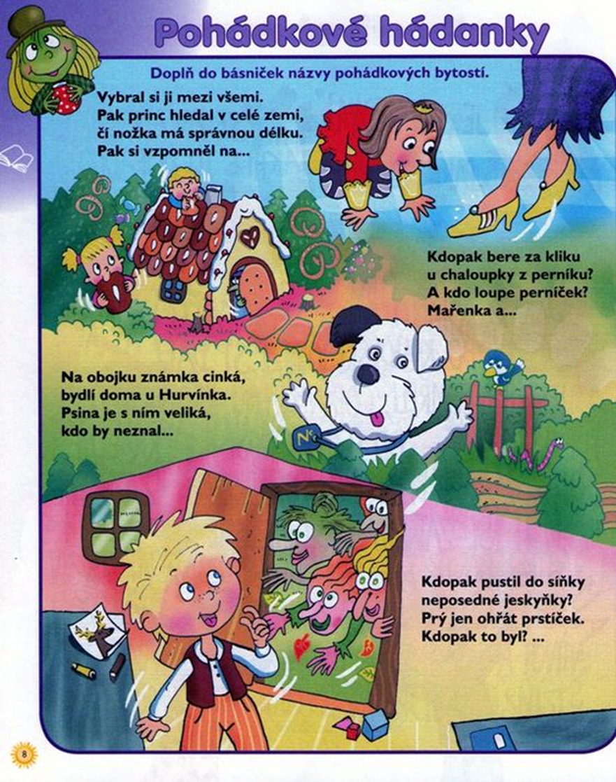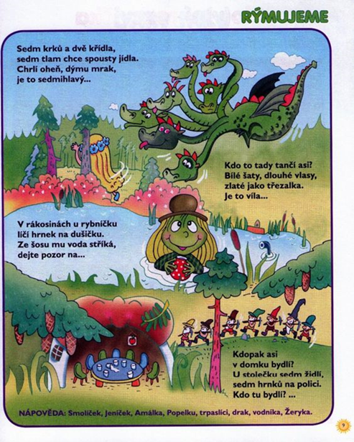
- ČERVENÁ KARKULKA - Poslechni si pohádku nebo se na ni podívej na odkazu → https://www.youtube.com/watch?v=VkbFXRw8hrg
Žila jednou jedna hodná a milá dívenka. Všichni ji měli velice rádi a ze všech nejvíce maminka s babičkou. Babička jí ušila červený čepeček a podle něj jí začali
říkat Červená Karkulka. Babička bydlela na samotě u lesa, kde široko daleko nebyla žádná jiná chaloupka. Babička se tam starala o lesní zvířátka.
Jednou v létě maminka napekla bábovku, do košíku přidala láhev vína a řekla Karkulce:
„Babička má dneska svátek. Vezmi košík a zanes ho k babičce do chaloupky. Ale jdi rovnou, ať se v lese nezatouláš!“ Karkulka pokývala hlavou a zvesela se
vydala na cestu. Cestu si zpříjemnila poskakováním a broukáním si. Brzy se dostala do lesa, až došla k malému potůčku. Karkulka neodolala, zula si boty a začala máchat nožky ve studené vodě. V tom se před ní objevil vlk.
„Dobrý den, Karkulko, kampak jdeš?“ zeptal se. Hlas mu skřípal, přestože se snažil mluvit drobounce, aby Karkulku nepolekal. Ale Karkulka se vlka nebála a povídala mu: „Jdu k babičce do chaloupky v lese. Má dnes svátek, a tak jí maminka upekla bábovku.“
„Chceš ochutnat?“ nabízela vlkovi. Ten si přičichl ke košíku a ušklíbl se. „Maso nemáš?“ zeptal se znechuceně.
„Nemám,“ odpovědělo děvčátko.
„No, nevadí, bábovku si nechám k večeři,“ řekl vlk.
V duchu už ale přemýšlel, jak by dostal Karkulku. „A kdepak bydlí tvoje babička?“ „Ty to nevíš?“ divila se Karkulka, „přece v chaloupce za lesem. Půjdeš kousek podle potoka, potom zahneš doprava a už tam budeš.“ „Tak víš co, Karkulko, budeme závodit,“ navrhl vlk. „Ty půjdeš dolů kolem potoka a já proti vodě.
Schválně, kdo bude u babičky dřív.“ Karkulka se jen zasmála, popadla košík s bábovkou a vínem a vydala se na cestu. Vlk šel kousek opačným směrem, ale za
chvíli skočil do houští a hnal se křovím rovnou na kraj lesa. Za chvilku už stál před babiččinou chaloupkou a klepal na dveře. „Kdopak to je?“ ozvalo se zevnitř.
„To jsem já, Karkulka,“ zavolal tiše vlk. Babička se už nemohla vnučky dočkat a otevřela dveře. Vlk se na babičku vrh a spolkl ji. Potom si dal na hlavu její čepec, nasadil si na nos brýle a lehl si do postele. Vzal si babiččinu knížku a dělal, že čte. Karkulka se zatím v lese honila za motýly, sbírala maliny a prozpěvovala si, až konečně došla k chaloupce. Zaklepala na dveře a zevnitř se ozval chraptivý hlas: „Kdopak to ťuká?“ Karkulka se zarazila, ale pak odpověděla: „To jsem já, babičko, vaše Karkulka.“ „Pojď dál, děvenko, je otevřeno.“ Karkulka vešla dovnitř, a když spatřila babičku, podivila se: „Babičko, máte takový divný hlas.“ „I nediv se,
děvče, napila jsem se studené vody a teď trochu stůňu.“ Karkulka tedy vyřídila pozdrav od maminky, postavila na stůl košík a šla dát babičce pusu. Ale jak ji
uviděla zblízka, vylekala se: „Babičko, vy máte velké uši!“ „To abych tě lépe slyšela.“ „A babičko, vy máte velké oči!“ „To abych tě lépe viděla.“ „Ale babičko,
vy máte velké zuby!“ podivila se Karkulka naposled. „To abych tě lépe mohl sníst!“ zařval vlk, vyskočil z postele a Karkulku taky spolkl! Jenže ta dvě veliká
sousta ho velmi tížila. Svalil se zpátky do postele a tvrdě usnul.
Za malou chvíli šel kolem chaloupky myslivec, babiččin známý, a uslyšel zevnitř podivné chrápání, a tak se podíval oknem dovnitř. Vidí tam vlka s velikým
břichem, jak chrápe v babiččině posteli. Na nic nečekal, vběhl dovnitř a tesákem rozpáral vlkovi břicho. Z něj vyskočila Karkulka, za ní babička, naštěstí obě
živé a zdravé. Vlk zatím stále spal jako zabitý. Společně mu nasypali do břicha kamení a znovu ho zašili. Pak se schovali do kouta a čekali, co se bude dít. Vlk se
za chvilku vzbudil a zaskuhral: „To mám ale žízeň!“ Dovlekl se ke studni, nahnul se nad ni a kamení ho stáhlo dolů. Žbluňklo to, kamení ho samou tíhou táhlo ke dnu a vlk se utopil. Babička pak pohostila myslivce vínem a bábovkou, najedli se a myslivec Karkulku pro jistotu odvedl domů.
- Můžeš se podívat i na jiné pohádky na těchto odkazech:
O KOBLÍŽKOVI → https://www.youtube.com/watch?v=9IqONPBrzK0
O PERNÍKOVÉ CHALOUPCE → https://www.youtube.com/watch?v=eQvRjdd667g
OTESÁNEK → https://www.youtube.com/watch?v=vdhBuxp1qLA&ab_channel=Babi%C4%8D%C4%8Dinypoh%C3%A1dky

- HUDEBNÍ ČINNOST

- Zazpívej si tuto písničku:

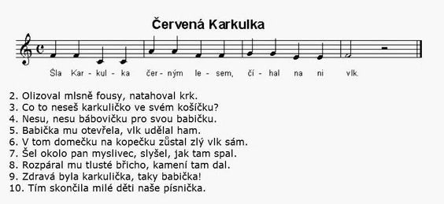

- Nebo si poslechni a zazpívej písničky na těchto odkazech, můžeš si u nich i zatančit:
O ČERVENÉ KARKULCE → https://www.youtube.com/watch?v=Om77naulkzU
POHÁDKOVÉ PÍSNIČKY → https://www.youtube.com/watch?v=_RB7H7aAEAI
BUDULÍNEK → https://www.youtube.com/watch?v=ec-BFOLe5IE&ab_channel=%C5%A0t%C3%ADstkoaPoup%C4%9Bnka

- HRA - Můžeš si zahrát pohádkové pexeso na tomto odkazu → http://www.pexeso.net/spusteni-hry?code=04C8A&lang=cs

Vezmi tužku a najdi cestičku mamince ke kůzlátkám.
